INDICAÇÃO Nº______________ DE 2026.

Sugere ao Poder Executivo Municipal, por meio do órgão competente, que sejam solicitadas providências para reparo em buraco ao redor de tampa de bueiro na Rua Marechal Deodoro, nº 360, no bairro Centro.

Indico à Mesa Diretora, na forma regimental, que seja encaminhado expediente ao Poder Executivo Municipal, por meio do órgão competente, sugerindo a substituição de tampa de bueiro de concreto quebrada, localizada na esquina da Rua Marechal Deodoro, nº 282, no bairro Centro, situada em calçada com travessia de pedestres.

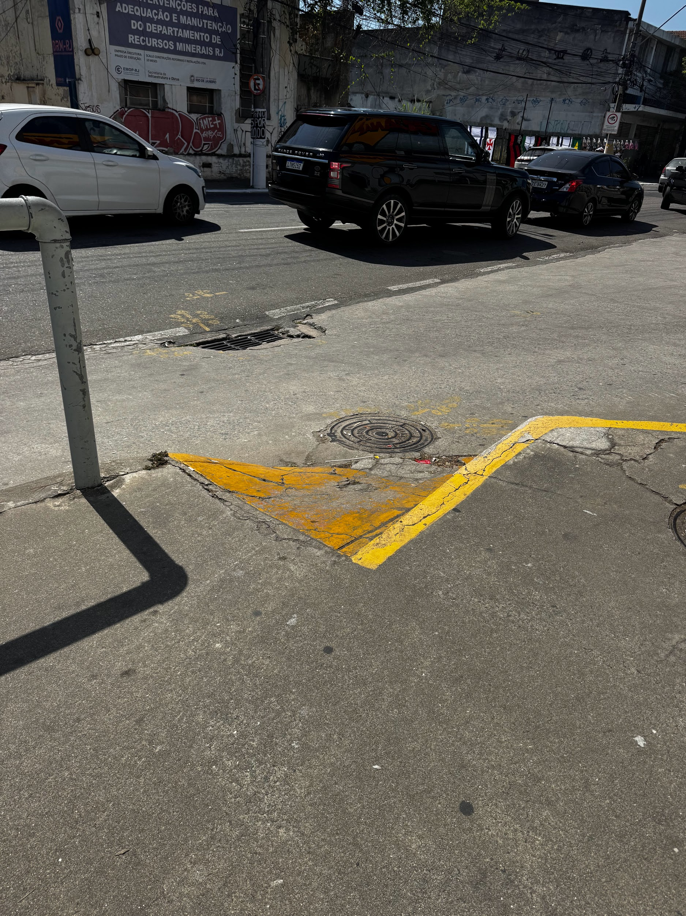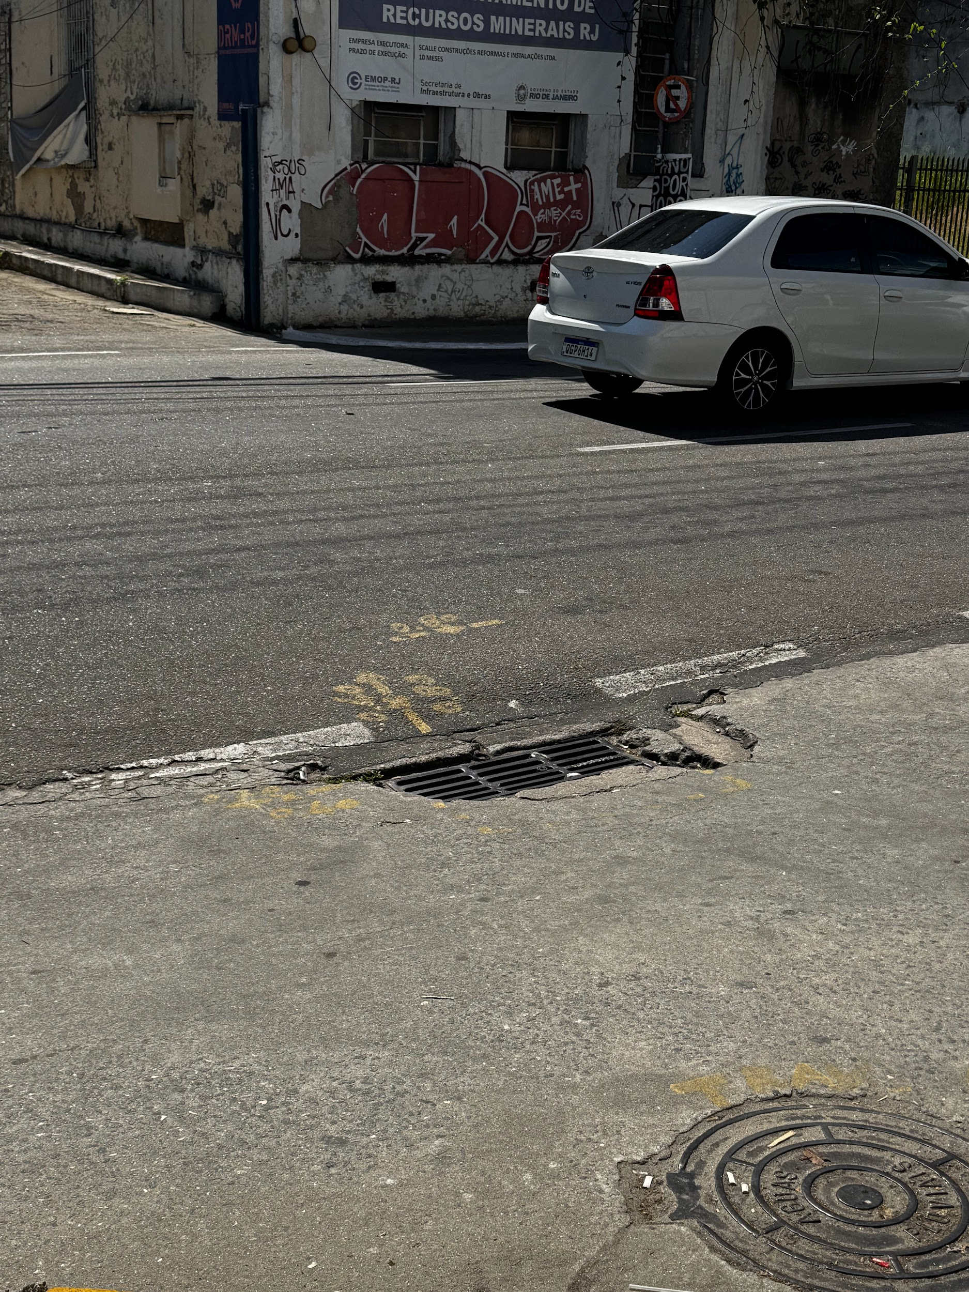

JUSTIFICATIVA

A tampa de bueiro encontra-se quebrada em área de circulação de pedestres, representando risco direto de acidentes, quedas e lesões, especialmente em uma esquina com travessia de pedestres, onde há fluxo contínuo de pessoas.
A situação compromete a segurança viária e a integridade dos transeuntes, tornando necessária a intervenção imediata do Poder Público para substituição da estrutura danificada e eliminação do risco existente.

Niterói, 05 de Maio de 2026.

Fernanda Louback
Vereadora

